
בס"ד
תכנית ללימוד מושגים

67-5
נושא השבוע- מושגי ארץ ישראל

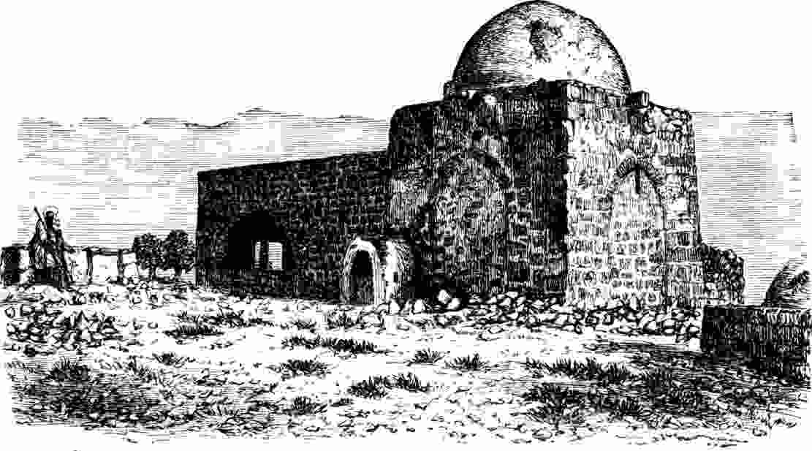
חתימת הורים (למדתי עם בני\בתי את המושגים:
חידוש: במבדק של כל שבוע יהיה שאלת רשות מדף המושגים של השבוע הקודם!
- שמות של ארץ ישראל- שמה של ארץ ישראל בתורה היא ארץ כנען, על שם הכנענים שגרו בה. לאחר כיבוש הארץ בידי בני ישראל בהנהגת יהושע בן נון נקרא החלק מן הארץ שבשליטת בני ישראל "ארץ בני ישראל" (בספר יהושע). בספר שמואל נקראת הארץ לראשונה "ארץ ישראל". כינויים נוספים לארץ ישראל הם: ארץ חמדה, ארץ הקודש, ארץ הצבי (נחלת צבי), ארץ זבת חלב ודבש, ארץ החיים.
- מצוות ישוב ארץ ישראל- בְּנוֹסָף לַמִּצְוָה לָגוּר בְּאֶרֶץ יִשְׂרָאֵל, נִצְטַוֵּינוּ בַּתּוֹרָה לֹא לְהַשְׁאִיר אֶת אֶרֶץ יִשְׂרָאֵל שְׁמָמָה, וְכֵן לֹא לְמָסְרָהּ לְאֻמּוֹת אֲחֵרוֹת (רמב"ן).
- הַמִּצְווֹת הַתְּלוּיוֹת בָּאָרֶץ- הֵן הַמִּצְווֹת שֶׁאֶפְשָׁר לְקַיְּמָן רַק בְּאֶרֶץ יִשְׂרָאֵל אוֹ בַּיְּבוּל הַגָּדֵל בְּאֶרֶץ יִשְׂרָאֵל. בֵּין הַמִּצְווֹת הָאֵלּוּ יֵשׁ אֶת מִצְוַת שְׁמִיטָה, וּתְרוּמוֹת וּמַעַשְׂרוֹת שֶׁמַּפְרִישִׁים מִפֵּרוֹת וִירָקוֹת וְעוֹד. יֶשְׁנָן מִסְפַּר מִצְווֹת הַקְּשׁוּרוֹת לְפֵרוֹת הָאֲדָמָה אֲשֶׁר חוֹבָה לְקַיְּמָן גַּם בְּחוּץ לָאָרֶץ, לְמָשָׁל עָרְלָה.
- שבעת המינים שנשתבחה בהם ארץ ישראל- "חִטָּה וּשְׂעֹרָה וְגֶפֶן וּתְאֵנָה וְרִמּוֹן אֶרֶץ זֵית שֶׁמֶן וּדְבָשׁ". מצוות ביכורים- מצווה להביא את הפירות הראשונים לבית המקדש. את מצווה זו מקיימים רק בפירות שבעת המינים.
פסוקים על ארץ ישראל (לשנן בעל פה):
- כִּי רָצוּ עֲבָדֶיךָ אֶת אֲבָנֶיהָ וְאֶת עֲפָרָהּ יְחֹנֵנוּ. (תהילים ק"ב:ט"ו) פסוק זה מלמד על אהבת ארץ ישראל וגדולי ישראל נשקו את אדמת ארץ ישראל בצטטם פסוק זה.
- אֶרֶץ אֲשֶׁר ה' אֱלֹקֶיךָ דֹּרֵשׁ אֹתָהּ תָּמִיד עֵינֵי ה' אֱלֹקֶיךָ בָּהּ מֵרֵשִׁית הַשָּׁנָה וְעַד אַחֲרִית שָׁנָה. דברים י"א:י"א
- כִּי אֶת כָּל הָאָרֶץ אֲשֶׁר אַתָּה רֹאֶה לְךָ אֶתְּנֶנָּה וּלְזַרְעֲךָ עַד עוֹלָם. (בראשית י"ג:ט"ו) ה' אמר לאברהם.
מאמרי חז"ל חשובים על ארץ ישראל
- "כָּל הַמְּהַלֵּךְ אַרְבַּע אַמּוֹת בְּאֶרֶץ יִשְׂרָאֵל מֻבְטָח לוֹ שֶׁהוּא בֶּן הָעוֹלָם הַבָּא".
- "יִשְׁרֶה אָדָם בְּאֶרֶץ יִשְׂרָאֵל אֲפִלּוּ בְּעִיר שֶׁרֻבָּהּ עוֹבְדֵי כּוֹכָבִים וְלֹא בְּחוּצָהּ לָאָרֶץ אֲפִלּוּ בְּעִיר שֶׁכֻּלָּהּ יִשְׂרָאֵל- מְלַמֵּד שֶׁיְּשִׁיבַת אֶרֶץ יִשְׂרָאֵל שְׁקוּלָה כְּנֶגֶד כָּל הַמִּצְווֹת".

